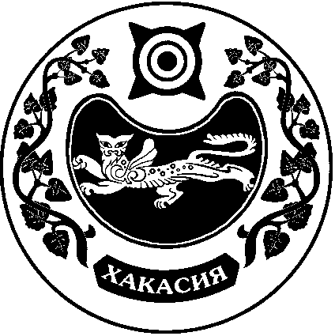
СОВЕТ ДЕПУТАТОВ
РАСЦВЕТОВСКОГО СЕЛЬСОВЕТА
Проект
Р Е Ш Е Н И Е
_________ 2021 г. п. Расцвет № ____

О внесении изменений и дополнений в
Устав муниципального образования Расцветовский сельсовет
Усть-Абаканского района Республики Хакасия

Руководствуясь пунктом 1 части 10 статьи 35 Федерального закона от 06.10.2003 № 131-ФЗ «Об общих принципах организации местного самоуправления в Российской Федерации» (с последующими изменениями), пунктом 1 части 1 статьи 32 Устава муниципального образования Расцветовский сельсовет Усть-Абаканского района Республики Хакасия, Совет депутатов Расцветовского сельсовета Усть-Абаканского района Республики Хакасия

РЕШИЛ:
1. Внести в Устав муниципального образования Расцветовский сельсовет Усть-Абаканского района Республики Хакасия, принятый решением Совета депутатов муниципального образования Расцветовский сельсовет от 08.01.2006 № 11/2 (в редакции решений от 27.12.2007 № 33/9, 19.06.2009 № 12/5, 11.01.2011 № 1/10, 28.10.2011 № 37/19, 15.05.2012 № 16/31, 26.02.2013 № 5/43, 30.10.2013 № 32/50, 19.02.2014 № 2/55, 18.06.2014 № 19/59, 18.02.2015 № 2/70, 28.12.2015 № 26/6, 31.05.2016 № 18/11, 15.02.2017 № 6/26, 12.05.2017 № 26/30, 26.07.2017 № 37/34, 22.11.2018 № 32/46, 21.05.2019 № 13/54, 25.03.2020 № 8/68, 25.02.2021 № 4/3), следующие изменения и дополнения:
1) в пункте 2 части 1 статьи 9 слово «установление» заменить на «введение»;
2) часть 1 статьи 9.1. дополнить пунктом 17 следующего содержания:
«17) осуществление мероприятий по оказанию помощи лицам, находящимся в состоянии алкогольного, наркотического или иного токсического опьянения;»;
3) статью 12 дополнить частью 8.1 следующего содержания:
«8.1 В качестве дополнительного источника официального опубликования (обнародования) устава муниципального образования и муниципальных правовых актов о внесении в него изменений также используется портал Министерства юстиции Российской Федерации «Нормативные правовые акты в Российской Федерации» (http://pravo-minjust.ru, http://право-минюст.рф, регистрация в качестве сетевого издания Эл № ФС77-72471 от 05.03.2018).»;
4) во втором абзаце части 6 статьи 12 слово «его» исключить, дополнить словами «уведомления о включении сведений об уставе муниципального образования, муниципальном правовом акте о внесении изменений и дополнений в устав муниципального образования в государственный реестр уставов муниципальных образований Республики Хакасия, предусмотренного частью 6 статьи 4 Федерального закона от 21 июля 2005 года № 97-ФЗ «О государственной регистрации уставов муниципальных образований»»;
5) в пункте 6 части 1 статьи 32 слова «установление, изменение» заменить на «введение, изменение»;
6) подпункт «б» пункта 2 части 5 статьи 36 изложить в следующей редакции:
«б) участие на безвозмездной основе в управлении некоммерческой организацией (кроме участия в управлении политической партией, органом профессионального союза, в том числе выборным органом первичной профсоюзной организации, созданной в органе местного самоуправления, аппарате избирательной комиссии муниципального образования, участия в съезде (конференции) или общем собрании иной общественной организации, жилищного, жилищно-строительного, гаражного кооперативов, товарищества собственников недвижимости) с предварительным уведомлением Главы Республики Хакасия-Председателя Правительства Республики Хакасия в порядке, установленном законом Республики Хакасия;»;
7) подпункт «б» пункта 2 части 7 статьи 41 изложить в следующей редакции:
«б) участие на безвозмездной основе в управлении некоммерческой организацией (кроме участия в управлении политической партией, органом профессионального союза, в том числе выборным органом первичной профсоюзной организации, созданной в органе местного самоуправления, аппарате избирательной комиссии муниципального образования, участия в съезде (конференции) или общем собрании иной общественной организации, жилищного, жилищно-строительного, гаражного кооперативов, товарищества собственников недвижимости) с предварительным уведомлением Главы Республики Хакасия-Председателя Правительства Республики Хакасия в порядке, установленном законом Республики Хакасия;»;
8) пункт 3 части 2 статьи 43 изложить в следующей редакции:
«3) отрешения от должности Главой Республики Хакасия – Председателем Правительства Республики Хакасия в случаях и в порядке, установленных Федеральным законом от 6 октября 2003 года № 131-ФЗ «Об общих принципах организации местного самоуправления в Российской Федерации»;»;
9) в части 4 статьи 78 слово «его» исключить, дополнить словами «уведомления о включении сведений об уставе муниципального образования, муниципальном правовом акте о внесении изменений и дополнений в устав муниципального образования в государственный реестр уставов муниципальных образований Республики Хакасия, предусмотренного частью 6 статьи 4 Федерального закона от 21 июля 2005 года № 97-ФЗ «О государственной регистрации уставов муниципальных образований»».
2. Настоящее решение подлежит опубликованию (обнародованию) после его государственной регистрации, вступает в силу после его официального опубликования (обнародования).

Глава Расцветовского сельсовета
Усть-Абаканского района Республики Хакасия А.В. Мадисон

